关于扫二维码获取电子券参加国美电器
“9月9日员工内购会”的通知

2016年9月9日（周五）9:00-23:00，国美电器将在上海市内所有门店举办亲友内购会。适逢教师节，邀请上海市全市教职工参加本次内购会，为教职工提供购买置换家电需求的福利。因活动临近，部分教职工尚未领取“内购会入场券”，所以提供扫二维码获取电子券的方法，到时凭电子券参加活动。

“9月9日员工内购会”，是国美针对员工亲友、合作伙伴及广大教师职工推出的大型家电内购活动，仅限持券者参与、店内所有家电参与降价，工厂价格直供。本次活动全市门店全天闭店不对外营业，凭劵入场，当天价格一降到底，全网比价，价保到十一。
请全市教职工注意，如教职工有购置家电需求，需要“亲友内购会”入场券的，请扫描下方二维码进行报名，客服电话：60826543。
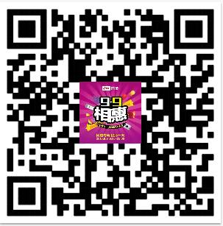
（扫描即可报名）

内购券使用方式：
- 每人限领一张，每人仅有两次交款机会，一张券可由3人同时入场。
- 活动当日，凭内购券入场，特价机型先到先得。

国美电器
2016年9月8日

